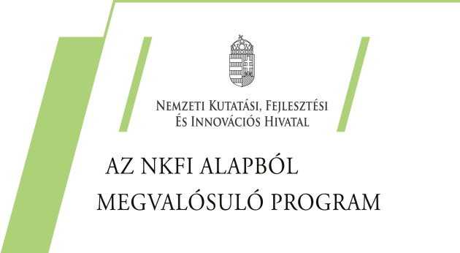
SAJTÓKÖZLEMÉNY

Közel kétszáz FIATAL PÁLYÁZÓ A 33. ORszágos Tudományos és innovációs olimpiÁN

Budapest, 2023. december 18. – Idén is nagyon népszerű a Magyar Innovációs Szövetség által meghirdetett 33. Országos Tudományos és Innovációs Olimpia, hiszen majdnem kétszáz középiskolás fiatal adott be pályázatot.

A Magyar Innovációs Szövetség a Kulturális és Innovációs Minisztérium (KIM) kiemelt támogatásával, valamint a Belügyminisztérium Köznevelési Államtitkárságának szakmai közreműködésével, a Nemzeti Kutatási, Fejlesztési és Innovációs Hivatal főtámogatásával, a Nemzeti Innovációs Ügynökséggel közösen meghirdetett 33. Országos Tudományos és Innovációs Olimpia beadási határideje lezárult.

A 2023. december 3-án lejárt határidőre idén 193 fiatal tudóspalánta adta be a jelentkezését. A 33. OTIO-ra beküldött 138 pályázati terv értékelését, Jakab László, zsűrielnök, a BME professzora vezetésével, a bírálóbizottság az alábbi szempontok szerint rangsorolta:
- a probléma megközelítésének eredetisége és kreativitása,
- a kidolgozás alapossága, ill. tudományos értéke,
- az eredmények ésszerű és világos értelmezése,
- megvalósítható-e 2024. április 8-ig,
- a pályázat alkalmas-e a részletes kidolgozásra.

A 138 pályázat közül a zsűri az első fordulóban 71 kiemelkedő, főként informatikai és műszaki problémák megoldását, valamint agrár- és környezeti problémák megoldásával foglalkozó pályázatok kidolgozását javasolta a második fordulóra, így összesen 100 fiatal folytathatja a tudományos és kutatói munkáját. A kiválasztott, tovább jutott fiataloknak a MISZ által biztosított mentorok segítségével 2024. április 8-ig kell részletesen kidolgozni a projektjüket.

A 2023-24. évre meghirdetett OTIO első 3 helyezett (összesen 10 pályázó) 200.000–500.000 Ft, míg a további 10-15 kiemelt dicséretes pályázó 100.000 Ft jutalomra lesz jogosult, valamint különdíjat kap majd a legsikeresebb határon túli fiatal is. Az első 3 helyezett a felvételi eljárás során is plusz pontban részesül a legtöbb egyetemen. Az Olimpián legeredményesebben szereplő 8-10 iskola 800.000–1 millió Ft támogatásban, a legeredményesebb tanárok 600–800 ezer Ft egyszeri elismerésben részesülnek.

A három I. helyezett részt vehet a kétfordulós EU Fiatal Tudósok Versenyén, mert a hazai verseny része az európai versenysorozatnak. A legjobbak további rangos nemzetközi versenyekre is eljuthatnak pl. az Egyesült Államokban megrendezendő tudományos versenyek olimpiájára (Regeneron ISEF), valamint szakmai utakon, akár a Nobel-díj átadási ünnepségén is részt vehetnek. A verseny részletes felhívása a www.innovacio.hu valamint a www.otio.hu portálon olvasható.

Budapest, 2023. 12. 18.
További információ: Garay Tóth János

Magyar Innovációs Szövetség
dr. Pakucs János
MISZ tiszteletbeli elnöke

